Guía práctica
¿Dónde ubicar una planta solar en Chile?

Recordemos que la situación analizada anteriormente consistió en responder la pregunta:

¿Dónde será más conveniente instalar una planta de energía solar que suministre electricidad a la ciudad de Concepción: en Atacama o en Concepción?

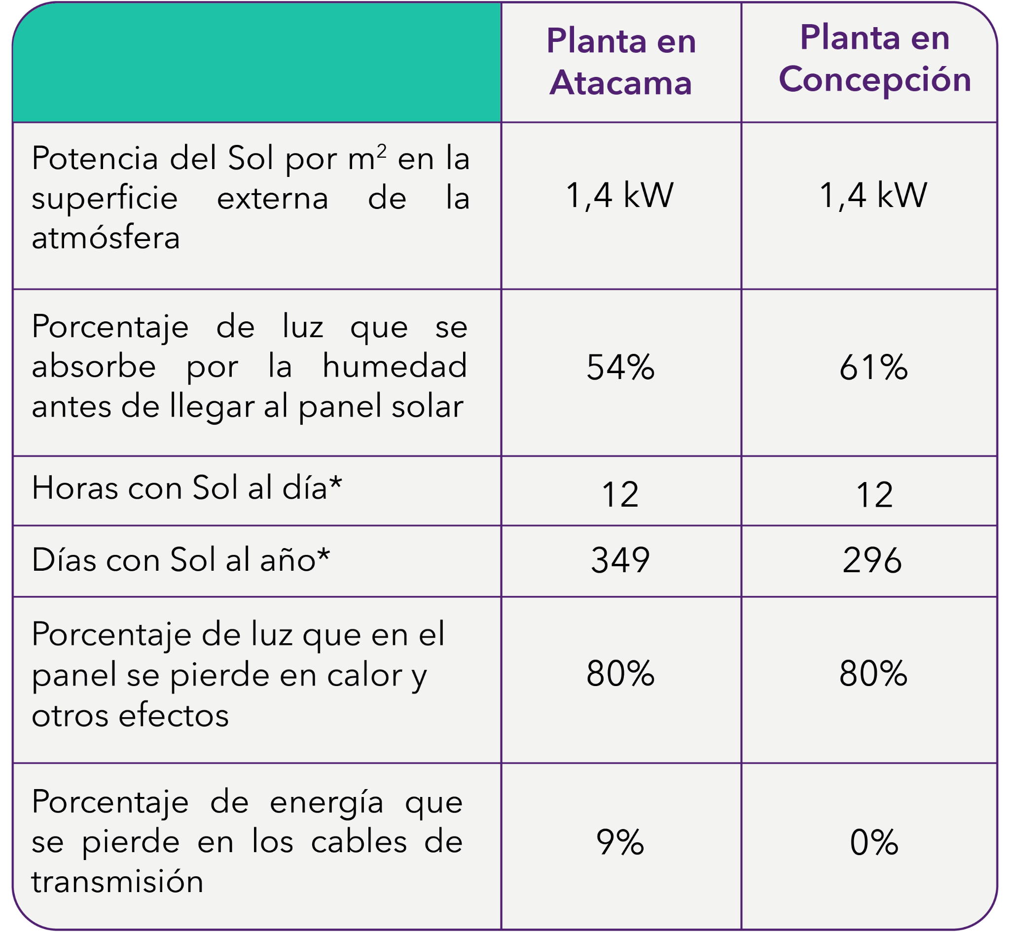
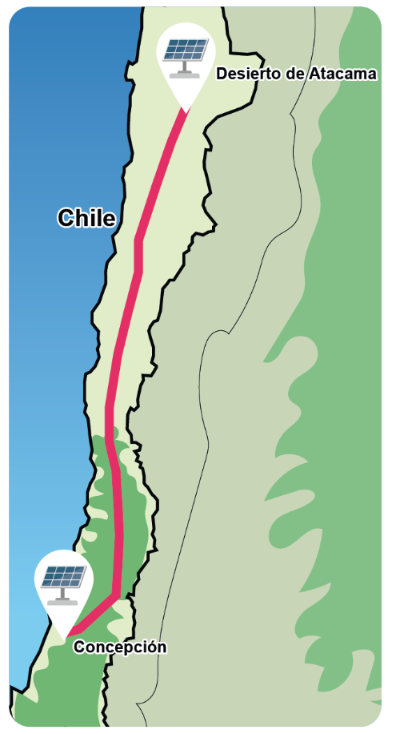
Para ello se contaba con la siguiente información:

*Días y horas con condiciones de luz solar que permiten que los paneles fotovoltaicos funcionen. Estos son valores promedio.
__________________________________________________________________________

Trabajen en grupo para responder las siguientes preguntas. Utilicen el recurso de GeoGebra que se encuentra en el siguiente link: (https://www.geogebra.org/m/gxmhhhmq). Muevan los deslizadores hasta obtener los valores de las variables involucradas en cada caso.

- Utilicen el recurso GeoGebra para comprobar los resultados que obtuvieron al calcular la cantidad de energía suministrada a Concepción por cada una de las plantas, considerando los datos de la tabla anterior.

- En 5 años se prevé mejorar la tecnología de los paneles fotovoltaicos y disminuir el porcentaje de luz que se pierde en calor y otros efectos a un 75%. En este escenario, ¿cuál es la cantidad de energía que puede entregar a Concepción cada planta?

- En el mismo escenario anterior, se prevé también una mejora en la transmisión de la energía, lo que implicaría solo una pérdida del 5% en los cables para la planta en Atacama. En este escenario, ¿cuál es la cantidad de energía que puede entregar a Concepción dicha planta?

- Utilicen su recurso GeoGebra para evaluar dónde es más conveniente instalar la planta, si esta vez se requiere proveer de energía a Valdivia y se estima lo siguiente:

 | Planta en  Atacama | Planta en  Valdivia
Potencia del Sol por m² en la superficie externa de la atmósfera | 1,4 kW | 1,4 kW
Porcentaje de luz que se absorbe por la humedad antes de llegar al panel solar | 54% | 65%
Horas con Sol al día | 12 | 12
Días con Sol al año | 349 | 271
Porcentaje de luz que en el panel se pierde en calor y otros efectos | 80% | 80%
Porcentaje de energía que se pierde en los cables de transmisión | 12% | 0%

Solucionario

1 | Planta en Atacama:  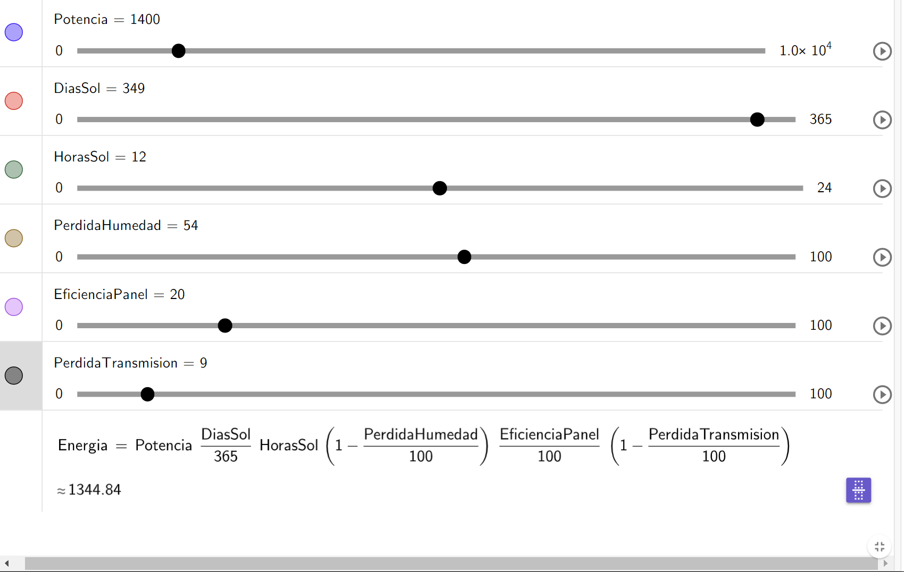  Planta en Concepción:  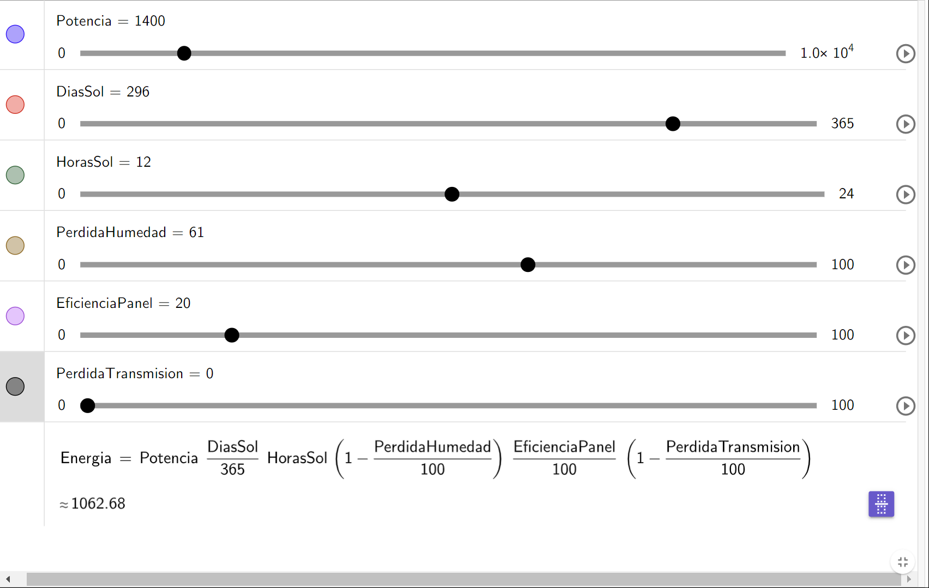
2 | Planta en Atacama: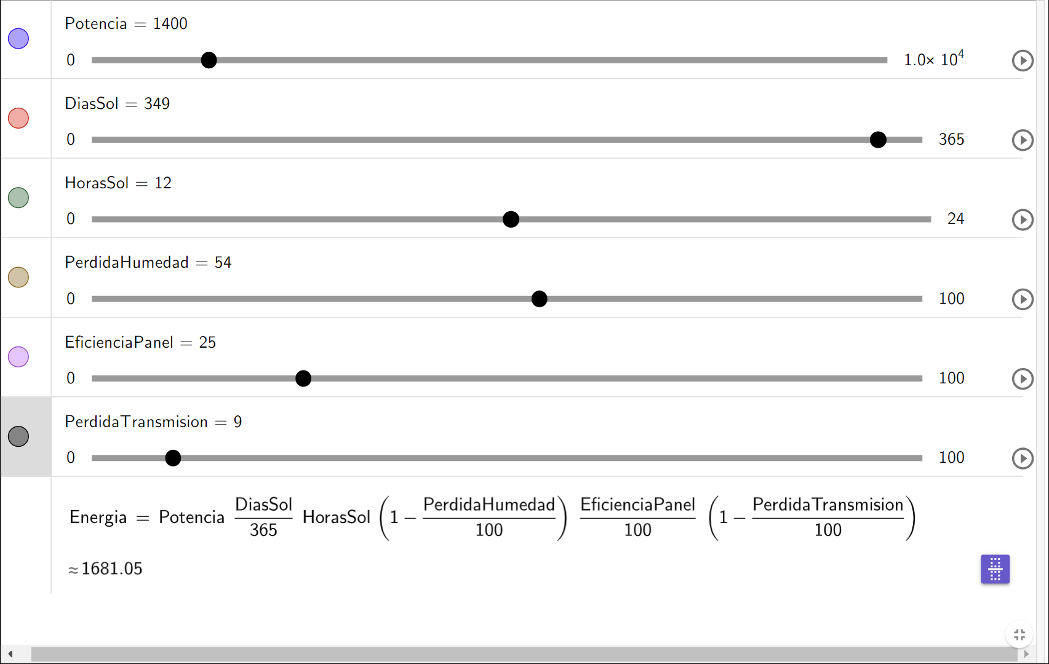  Planta en Concepción:  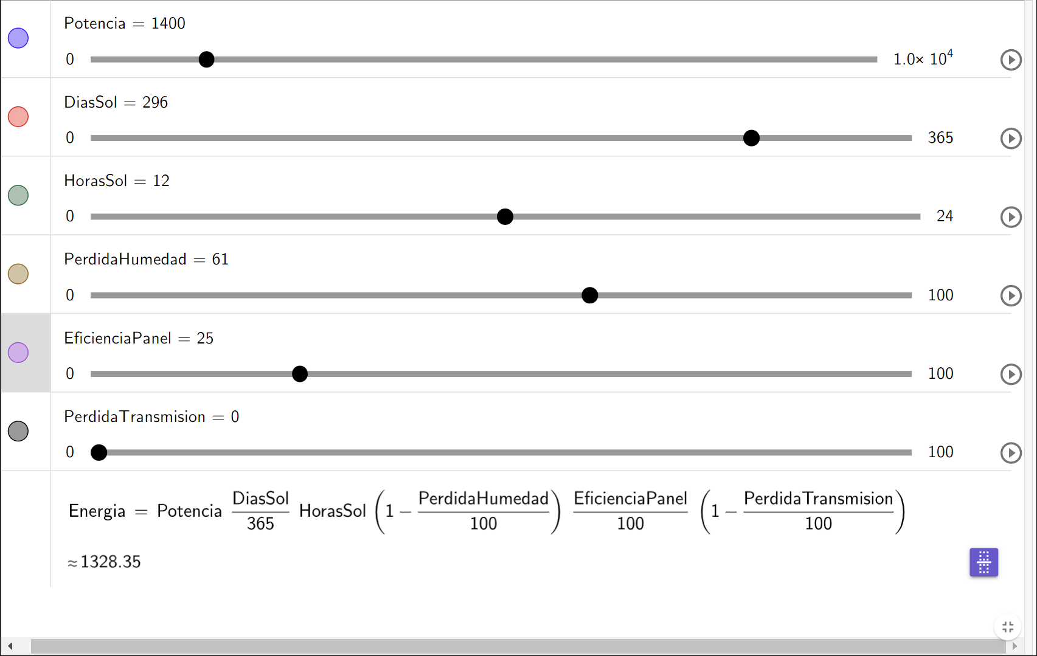
3. | 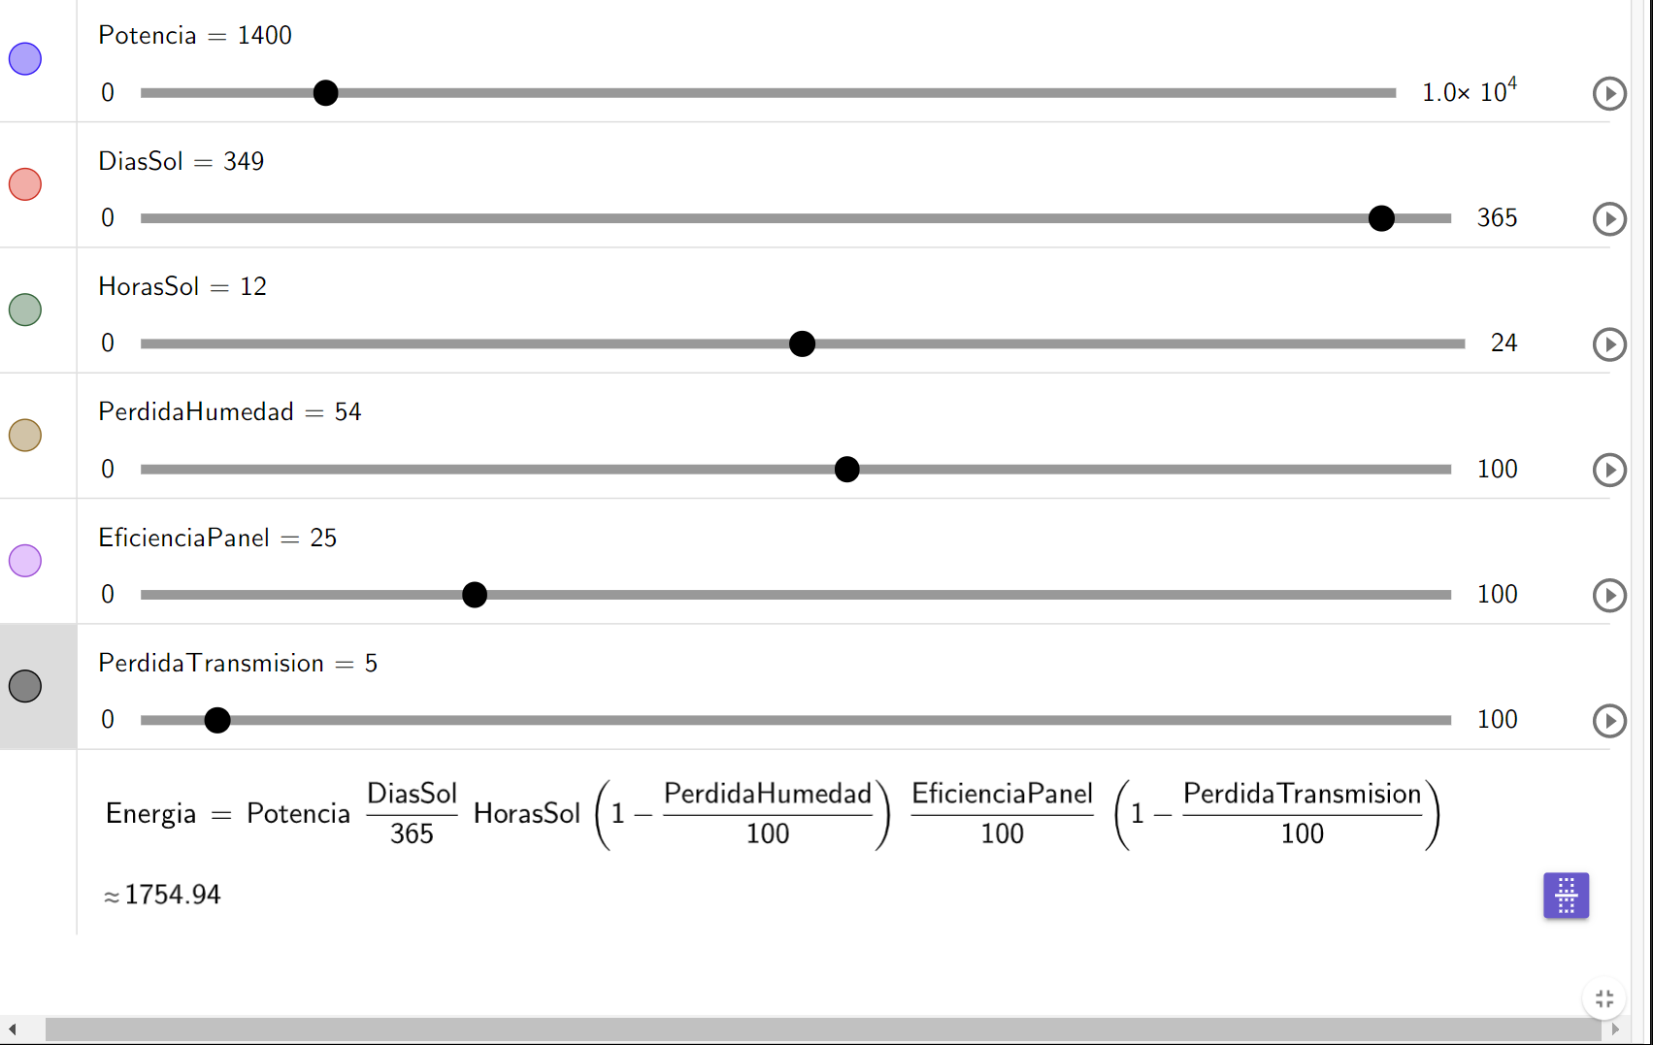
4. | Planta en Atacama:  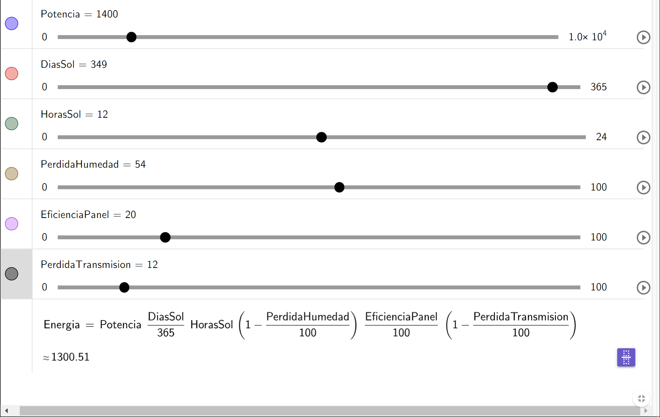  Planta en Valdivia:  